Учеба и труд рядом идут.
Цель: формирование эмоционально – положительного отношения к учебному труду, трудовому воспитанию, уважения к людям труда.

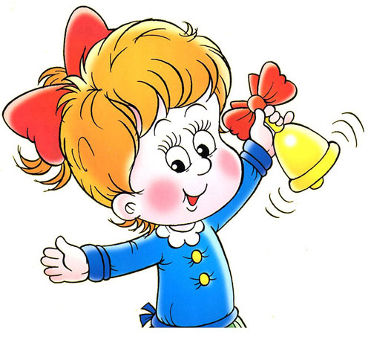

Я в мире …
Мир во мне…
Цель: формирование нравственно – эстетического воспитания, культурного поведения


Нам жизнь дана на добрые дела

Цель: Формирование молодого, духовно здорового, физически сильного Россиянина

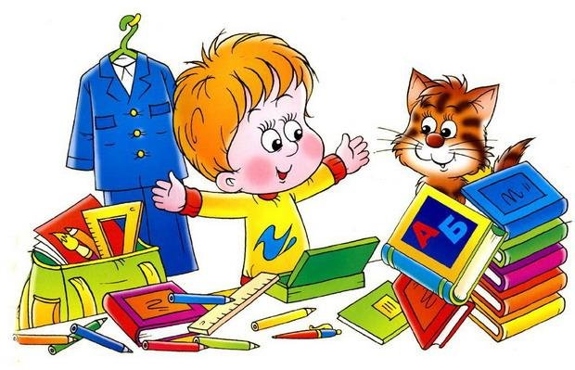

Мы за ЗОЖ
Цель: закрепление осмысленного отношения к собственному здоровью, стремление вести здоровый образ жизни

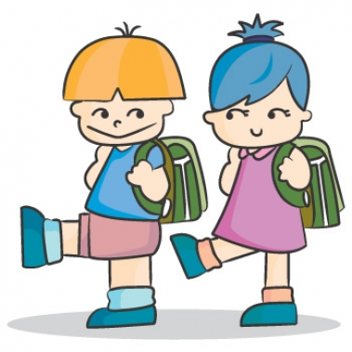

Мир без войны
Цель: воспитать уважение к ветеранам
и людям старшего поколения, сохранение
дружбы между народами, поддержка акций за сохранение и укрепление мира

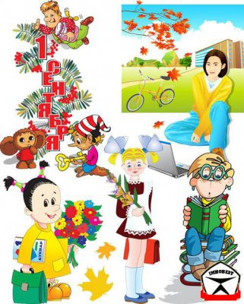

сентябрь
Классные часы | «День Знаний»  «Наша дружная семья»  Цель: создать праздничное настроение, желание учиться, воспитывать культуру межличностного общения | « Клуб внимательных пешеходов»  Беседа: безопасность на дороге.  Цель: Вспомнить и повторить пдд | « Выборы актива класса»  Цель: выборы актива класса | Системы оповещения при пожаре. Средства пожаротушения. объекты в здании - щиты, огнетушители, запасные выходы, план эвакуации, последователь  Цель: знать противопожарные ность действий.
Работа с активом | Анкетирование, выявление лидера | Выборы актива | Учеба учебного сектора | Оформление уголка
Работа с трудными | Анкетирование  « Что мне нравится в школе? | Помощь подготовки уроков | Беседа о поведении на перемене | Индивидуальная помощь
Работа с родителями | Индивидуальные беседы |  |  |   общешкольное «Особенности организации учебно - воспитательного процесса в 2012-2013уч.г»

октябрь
Классные часы | «Профориентационный КВН»  цель: дать представление и дополнить знания детей о профессиях, показать важность труда | « Герои войны 1812г»  Цель: развивать интересы и способности школьников, усиливать их потребность в познании « | «Здравствуй осень»  Цель: сплочение коллектива, расширение кругозора | Итоги 1 четверти
Работа с активом | Учеба трудового сектора | Операция  « Чистые руки» | Разучивание игр | Отчет актива о проделанной работе
Работа с трудными | Помощь подготовки уроков | Коллективные игры | Беседа о поведении в столовой | Помощь подготовки уроков
Работа с родителями |  | Индивидуальные беседы |  | Род.собрание  « Роль семьи и школы в формировании интереса к учению»

ноябрь
Классные часы | «Как? Что? Почему»  Цель: формировать умение выражать свои мысли, воспитывать чувство сопереживания за товарищей, дружелюбие | « Ростки Дружбы»  Цель: Формирование классного коллектива, развивать навыки самооценки, показать ценность дружбы | « Вместе весело шагать» игра  Цель: развивать интересы и способности школьников, усиливать их потребность в познании | « День Матери»  Цель: Способствовать формированию нравственно – этических чувств, любви и уважения к матери.
Работа с активом | Учеба спортивного сектора | Выпуск классной газеты – творческий сектор | Отчет секторов | Подготовка к празднику
Работа с трудными | Трудовой десант «Чистый класс» | Помощь подготовки уроков | Индивидуальные беседы | Подготовка к празднику
Работа с родителями | Индивидуальные беседы |  | « О родных и близких людях с любовью» час общения детей и родителей

декабрь
Классные часы | « На что имеем право»  Цель: дать первоначальные правовые знания  Форма: учебно - игровое занятие | « Семь чудес»  Цель: Воспитывать любознательность, интерес к окруж миру | Подготовка к Новому году  Цель: Воспитывать чувство товарищества, умение дружить | « Новогодний праздник»
Работа с активом | Учеба актива | Отчет секторов | Выпуск газеты | Подготовка к празднику
Работа с трудными | Помощь подготовки уроков | Операция «Кормушка» | Индивидуальные беседы | Подготовка к празднику
Работа с родителями |  |  | Индивидуальные беседы | Подготовка к новогод празднику.



Январь
Классные часы | « Береги время!»  Цель: Учить ценить время, быть пунктуальным, показать важность соблюдения режима дня | « Жизнь дана на добрые дела»  Цель: воспитывать стремления совершать добрые дела и чувства толерантности. | « Зимушка Зима»  Игры, конкурсы  Цель: воспитывать интерес к русским традициям, обычаям | « Что день учебный нам готовит»  Цель: учеба актива, самоуправлению в классе
Работа с активом | Работа над проектом | Учеба актива | Конкурс рисунков - организация | Отчет секторов
Работа с трудными | Индивидуальные беседы | Помощь подготовки уроков | Участие в конкурсе рисунков | Шашечный турнир
Работа с родителями |  | Индивидуальные беседы
февраль
Классные часы | Игра « Самый умный»  Цель: воспитывать интерес к учению, знаниям, желание | « Идеальная пара»-  Игра с героями мультфильмов  Цель: воспитывать коммуникативные качества | « День защитника Отечества»  Цель: Способствовать формированию чувства Родины, Отчизны. | « Суд над автомобилем»  Цель: Вспомнить и закрепить знания пдд узнать новое.
Работа с активом | Отчет секторов | Выпуск газеты | Подготовка к празднику | Выпуск газеты
Работа с трудными | Дополнительные занятия | Индивидуальные беседы | Помощь подготовки уроков | Дополнительные занятия
Работа с родителями | Индивидуальные беседы | Индивидуальные беседы | Индивидуальные беседы

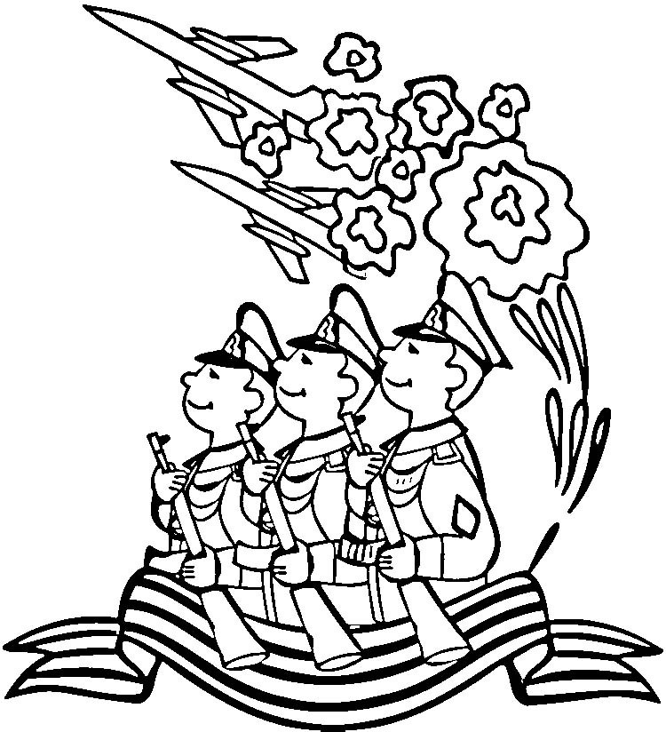

март
Классные часы | Игровая программа  к дню 8 Марта  Цель: воспитывать коммуникативные качества | Проектная работа  « Мой портфель»  Цель: Формирование зун по сохранению и укреплению здоровья | « Как сохранить хорошее настроение и дарить людям радость»  Цель: Формирование зун по сохранению и укреплению здоровья | Итоги 3 четверти
Работа с активом | Подготовка к празднику | Сбор материала к проектной работе | Подготовка к кл. часу | Отчет секторов
Работа с трудными | Индивидуальные беседы | Помощь подготовки уроков | Дополнительные занятия
Работа с родителями | Совместный кл час. | Индивидуальные беседы |  | Род собрание « Значение памяти в интеллектуальном развитии школьника»»

Апрель
Классные часы | « Царевна Несмеяна  Игры  Цель: разучивание русских нар игр, воспитывать коммуникативные качества | Подготовка инициативной группы к «Турниру вежливости» | « Турнир вежливости»  Цель: воспитывать умения быть вежливым, тактичным к окружающим | « Витаминная карусель»  Цель: закрепить знания о законах здорового питания, учить выбирать полезные продукты
Работа с активом | Разучивание игр | подготовка к кл часу | Проверка дневников | Отчет секторов
Работа с трудными | Дополнительные занятия | Индивидуальные беседы | Помощь подготовки уроков | Дополнительные занятия
Работа с родителями |  |  | Индивидуальные беседы | Общешкольное  «Формирование ценностного отношения к физическому здоровью ученика»

Май
Классные часы | « Мы будем помнить ваши имена»  Цель: воспитывать уважение к ветеранам войны и труда, героическому подвигу народа | « Здравствуй, первый листок!»  Творческое дело  Цель: Развивать творческие способности, уметь слушать товарища, сопереживать, помогать | Интеллектуальная игра « Обо всем на свете»  Цель: расширять кругозор уч-ся, способствовать воспитанию любознательности поддерживать стремление узнавать новое | « До свидания 2 класс!» праздник  Цель: Воспитывать коммуникативные качества, подведение итогов года
Работа с активом |  | Выпуск газеты | Отчет секторов | Подготовка к празднику
Работа с трудными | Помощь подготовки уроков | Индивидуальные беседы | Дополнительные занятия
Работа с родителями | Индивидуальные беседы |  | Совместный кл час. | Общий праздник

Классные часы
Работа с активом
Работа с трудными
Работа с родителями

сентябрь
Классные часы
Работа с активом
Работа с трудными
Работа с родителями

